Навигационные панели и слайдеры

Навигационные панели
Навигация - набор ссылок, зачастую упорядоченных и сгруппированных по смыслу. Навигационное меню часто создается с использованием HTML-тега списка <ul>, где в каждом пункте <li> содержится одна ссылка <a> (рисунок 53). В HTML5 для навигации ввели отдельный тег <nav>, куда можно просто помещать теги ссылок. После создания HTML-каркаса можно переходить к его стилизации с помощью CSS, где вы можете определять, каким будет ваше меню — вертикальным, горизонтальным, выпадающим и т.п.
Создание вертикальной навигационной панели считается более легким занятием, нежели создание горизонтального меню. Главным образом потому, что нет необходимости задавать горизонтальное расположение ссылок. Это просто вертикальный список страниц сайта. И всё же некоторые важные стили применить придется.
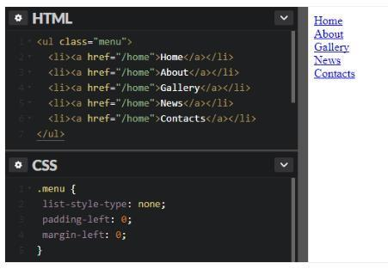
Рисунок 53 – Вертикальная навигационная панель
Основная задача при создании горизонтальной навигации — расположить пункты меню в один ряд (рисунок 54). Это можно сделать несколькими способами.
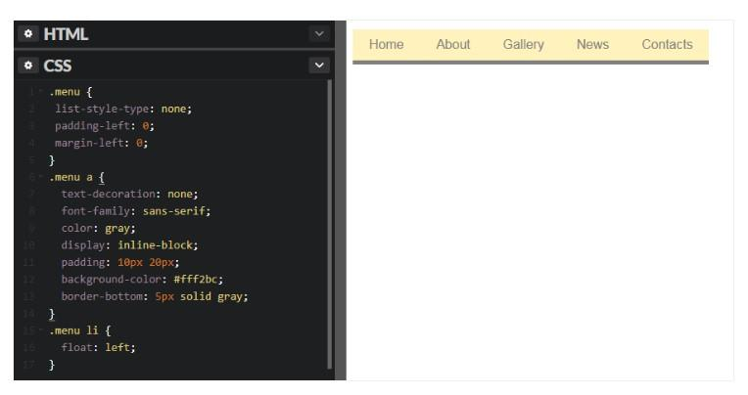
Рисунок 54 – Горизонтальная навигационная панель

Слайдеры
Слайдер — блок на странице, в пределах которого пользователю показывают статьи, новости, изображения или другой контент с определённой периодичностью (рисунки 55-56). Например, когда на сайте вам показывают друг за другом несколько баннеров с акциями.
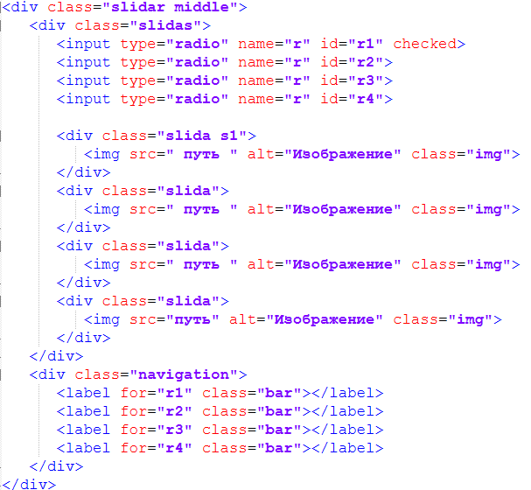
Рисунок 55 – Пример слайдера
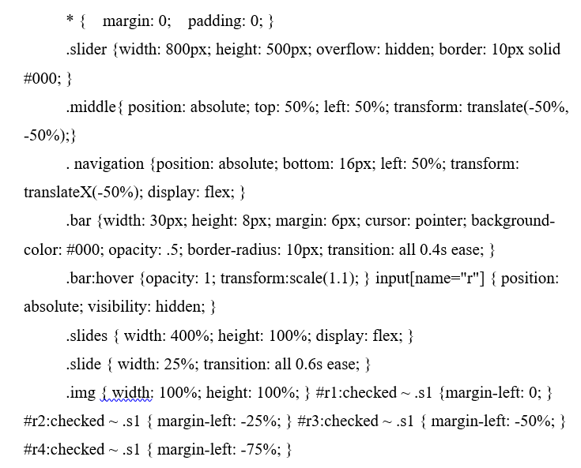
Рисунок 56 - Вырезка кода CSS

Задание к десятой лабораторной работе
Создать HTML-документ, в котором будет продемонстрирована работа с навигационными панелями и слайдерами:
- Создайте макет навигационной панели и выезжающей боковой панели в Figma;
- Создайте навигационную панель с выпадающим списком;
- Создайте выезжающую боковую панель;
- Создайте слайдер, добавить к нему анимацию.

Код html:

